
5 января учащиеся 9 «А» и 5 «В» классов посетили кинотеатр «Юбилейный» для просмотра фэнтезийно-приключенческого фильма «Финист. Первый богатырь», сюжет которого основан на русских сказках. Школьники оценили актерский состав фильма, а вот по содержанию мнения разделились.

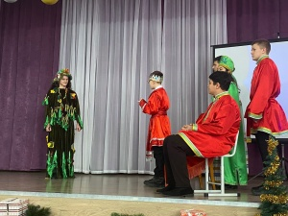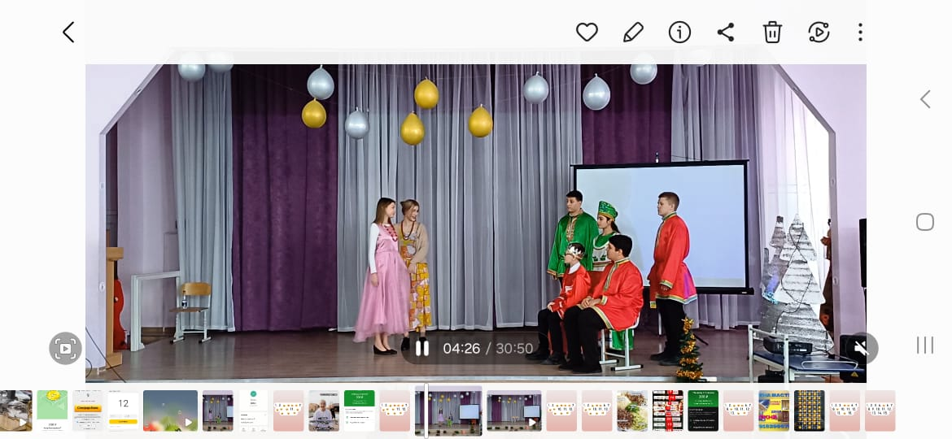
15 января обучающиеся 9 «А» и 11 классов присутствовали на премьере постановки школьного театра «Как Иван-царевич жену выбирал». Сказочный спектакль, преподнесенный в юмористической форме, был эмоционально и тепло принят зрителями.

